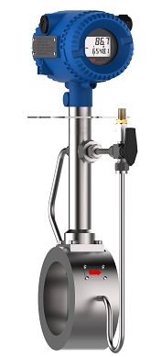

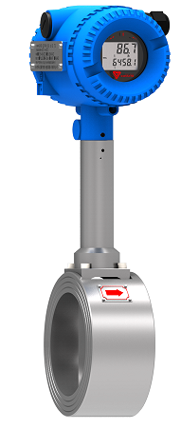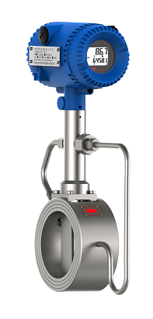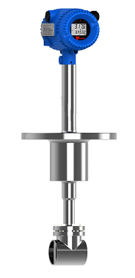

**产品特性**

适用多种测量介质：液体、气体和蒸汽

基于双探头抗振算法，可提供更优的抗振性能

基于数字信号频谱分析技术，可提供更宽的测量范围和更优的测量精度

智能的自诊断功能，可提示现场应用出错信息

可选内置的温度、压力补偿型质量流量，节省现场安装成本

简洁明了的显示界面，可显示流量、温度、压力等参数

简单而人性化的参数设置，常用的功能设置均组合在一起以方便使用

低功耗设计，可实现温、压补偿型两线制HART@4~20mA

支持RS485-Modbus RTU和HART通讯

**产品概述**

|  |  |  |  |  |  |
| --- | --- | --- | --- | --- | --- |
| **夹持式**    **法兰式（一体）** | | | | **夹持式**    **法兰式（分体）** | **温压一体化式** |
| 体积流量精度 | 气体和蒸汽1 | | RD（） | | |
| RD（） | | |
| 液体1 | | RD（） | | |
| RD（） | | |
| 质量流量精度 | 气体和蒸汽1 | | RD（） | | |
| RD（） | | |
| 重复性 | | |  | | |
| 气体量程比 | | |  | | |
| 蒸汽量程比 | | | $$1:35$$ | | |
| 液体量程比 | | | $$1:10$$ | | |
| 典型上下游直管段 | | |  | | |
| 液体的粘度 | | |  | | |
|  | | |
|  | | |
| **流量计主体** | | | | | |
| 过程连接 | | 法兰式 |  | | |
| 夹持式 |  | | |
| 传感器 | | | 抗振型涡街传感器 | | |
| 介质温度 | | 低温 |  | | |
| 普通 |  | | |
| 中温 |  | | |
| 高温 |  | | |
| 材质 | | 传感器 | 316、316L | | |
| 发生体 | 304、316、316L | | |
| 仪表外壳 | 铸铝 | | |
| 传感器  密封件 | 石墨 | | |
| 法兰密封垫 | 聚四氟乙烯、石墨缠绕垫、石棉垫片 | | |
| 线缆长度 | | 单显分体式 | <10m | | |
| 双显分体式 | <50m | | |
| **转换器** | | | | | |
| 电源 | | 普通型输出模拟量两线制4~20mA |  | | |
| 温、压一体化输出模拟量两线制4~20mA |  | | |
| Modbus RTU |  | | |
| 自诊断 | | | 支持 | | |
| 显示 | | | 参数可设的上下数码液晶屏 | | |
| 外部FRAM | | | 支持，用于保存累积量以及校验数据 | | |
| 饱和蒸汽/过热蒸汽测量 | | | 支持 | | |
| 天然气测量补偿计算 | | | 支持 | | |
| 基本通讯方式 | | | HART(V5、V7)/Modbus-RTU/脉冲输出（用户可定义输出内容） | | |
| **物联网应用** | | | | | |
| 通信方式 | | | 支持IIOT通讯，4G/蓝牙4.0 | | |
| 应用平台 | | | 科迈捷流量计智能APP，蒸汽能源管理平台 | | |
| **认证** | | | | | |
| 隔爆认证 | | | Exd IIC T3 | | |

注1：所述精度为流量计满足标准工作条件的测量精度。

**产品性能描述**

□**精度2**

|  |  |  |
| --- | --- | --- |
| 过程参数 | 气体和蒸汽 | 液体 |
| 体积流量（m3/h） | RD（） | RD（） |
| RD  （） | RD  （） |
| 质量流量（kg/h） | RD（） |  |
| RD  （） |  |
| 温度（℃）  (温、压一体化涡街流量计) | ℃ ，  FS， | ℃ ，  FS， |
| 压力（Mpa）  (温、压一体化涡街流量计) | FS | FS |

□**重复性2**

|  |  |
| --- | --- |
| 体积流量 |  |
| 质量流量 |  |
| 温度 | ℃ |
| 压力 | FS |

注2：所述精度为流量计满足标准工作条件的测量精度。

□**测量范围**

|  |  |  |  |
| --- | --- | --- | --- |
| 介质 | 可测量下限 | 测量上限 | 参考条件 |
| 气体 | 6m/s，DN15、DN20 | 60m/s | T=25℃，  P=101.325Kpa  空气标定 |
| 4m/s，DN25、DN32 |
| 2m/s，DN40~DN300 |
| 蒸汽 | 6m/s，DN15、DN20 | 70m/s (标准型)  DN15、DN20 80 m/s（扩展型））  DN25、DN32 120 m/s（扩展型））  其他 180m/s（扩展型） | T=25℃，  P=101.325Kpa  空气标定 |
| 4m/s，DN25、DN32 |
| 2m/s，DN40~DN300 |
| 1m/s，（扩展型）DN40~DN300 |
| 液体 | 0.3m/s | 7m/s | T=25℃，  P=101.325Kpa  水标定 |

□**输出信号**

脉冲信号,高电平≥ 5V 低电平<1V，占空比为50%

4~20mA(HART@4~20mA)

ModBus-RTU RS485

□**温度范围**

|  |  |
| --- | --- |
| 低温 |  |
| 普通 |  |
| 中温 |  |
| 高温 |  |

□**压力范围**

仪表可承受的最大压力有1.6MPa、2.5MPa、4.0MPa、6.3MPa。

□**供电电源**

普通型HART转换器



温、压补偿型HART转换器



□**抗振性能**

|  |  |  |  |  |
| --- | --- | --- | --- | --- |
| 介质 | 振动加速度 | 振动类型 | 振动方向 | 流速 |
| 气体和蒸汽 | 0.5g | 敲击 | 垂直于管道 | 无流量或者6m/s及以上 |
| 0.5g | 周期 | 垂直于管道 |
| 液体 | 1.0g | 敲击 | 垂直于管道 | 无流量或者0.7m/s及以上 |
| 1.0g | 周期 | 垂直于管道 |

注：测试条件1）气体和蒸汽数据来自介质为空气在常温常压（T=25℃，P=101.325Kpa）的振动实验；2）液体数据来自介质为水在常温常压（T=25℃，P=101.325Kpa）的振动实验。

□**环境条件**

|  |  |
| --- | --- |
| 环境温度 |  |
| 相对湿度 |  |
| 大气压力 |  |

**产品规格描述**

**流量计口径的选择**

流量计的口径选择取决于所需的最大体积流量。为了充分利用流量范围，值不得小于所选口径的流量计的最大流量（）的一半，但在需要的情况下可以是0.15倍的。线性流量范围的起始点是与雷诺数有关的。若所需流量为标准流量或者质量流量，则必须首先将它的值转换为工作条件下相应的实际体积流量，然后从流量计范围表选择最为合适的流量计口径。以下为进行口径选择时常用的计算公式。



1. 将标况密度（）转换成实际工况密度（）



2、将流量转换成实际体积流量（）



2.1 起始量为标况流量（）





2.2 起始量为质量流量（）



3 运动粘度和动力粘度转换



其中：为工况密度，为标况密度，为工作条件下的压力，为工作条件下的温度，为工作条件下的体积流量，为标准条件下的体积流量，为质量流量，为动力粘度，为运动粘度。



**气体和蒸汽流量测量**

表1 气体测量范围

|  |  |  |
| --- | --- | --- |
| 口径mm | 可选测量范围m3/h | 输出频率范围Hz |
| 15 | 3.8-38 | 347-3600 |
| 20 | 6.8-68 | 240-3000 |
| 25 | 7.1-106 | 150-2500 |
| 32 | 11.6-188 | 100-1900 |
| 40 | 9-294 | 40-1450 |
| 50 | 14-460 | 35-1200 |
| 65 | 24-776 | 30-1000 |
| 80 | 36-1175 | 25-770 |
| 100 | 56-1836 | 20-650 |
| 125 | 88-2870 | 15-520 |
| 150 | 127-3815 | 12-400 |
| 200 | 226-6782 | 10-310 |
| 250 | 353-10598 | 8-230 |
| 300 | 508-14000 | 6-170 |

上表是指空气在常温常压状态下，即参比条件下((T=25℃,P=0.1MPa,,)的流量范围。



**气体示例**

测量介质为CO2，工况压力P=0.5MPa 绝压，温度T=85℃，最大流量为3000，确定流量计口径。

1. 密度转换



1. 流量转换



由表1可知，口径选择DN80。

1. 压力损失

当流量为最大值时，由图1和气体压损计算公式可知压损为27Kpa。

1. 流量下限



在实际工况下的标况测量下限为：

表2 饱和蒸汽质量流量范围——标准型

|  |  |  |  |  |  |  |  |  |  |  |  |  |  |  |
| --- | --- | --- | --- | --- | --- | --- | --- | --- | --- | --- | --- | --- | --- | --- |
|  | 标准型 单位：kg/h | | | | | | | | | | | | | |
| 压力 | DN15 | | DN20 | | DN25 | | DN32 | | DN40 | | DN50 | | DN65 | |
| MpaG | Min | Max | Min | Max | Min | Max | Min | Max | Min | Max | Min | Max | Min | Max |
| 0.05 | 1.2 | 14.1 | 2.1 | 25.0 | 2.2 | 39.1 | 3.7 | 64.0 | 2.9 | 100.0 | 4.4633 | 156.21 | 8 | 264 |
| 0.1 | 2.3 | 26.6 | 4.0 | 47.2 | 4.2 | 73.8 | 6.9 | 120.9 | 5.4 | 188.9 | 8.4322 | 295.13 | 14 | 499 |
| 0.2 | 4.4 | 51.4 | 7.8 | 91.4 | 8.2 | 142.7 | 13.4 | 233.9 | 10.4 | 365.4 | 16.314 | 570.97 | 28 | 965 |
| 0.3 | 6.4 | 74.4 | 11.3 | 132.2 | 11.8 | 206.6 | 19.3 | 338.6 | 15.1 | 529.0 | 23.616 | 826.55 | 40 | 1397 |
| 0.4 | 8.3 | 97.2 | 14.8 | 172.8 | 15.4 | 270.0 | 25.3 | 442.4 | 19.8 | 691.3 | 30.862 | 1080.2 | 52 | 1825 |
| 0.5 | 10.2 | 119.2 | 18.2 | 211.9 | 18.9 | 331.1 | 31.0 | 542.5 | 24.2 | 847.6 | 37.839 | 1324.4 | 64 | 2238 |
| 0.6 | 12.1 | 141.6 | 21.6 | 251.7 | 22.5 | 393.3 | 36.8 | 644.3 | 28.8 | 1006.7 | 44.944 | 1573 | 76 | 2658 |
| 0.8 | 16.1 | 187.7 | 28.6 | 333.6 | 29.8 | 521.3 | 48.8 | 854.1 | 38.1 | 1334.5 | 59.576 | 2085.2 | 101 | 3524 |
| 1 | 19.7 | 229.6 | 35.0 | 408.1 | 36.4 | 637.7 | 59.7 | 1044.8 | 46.6 | 1632.5 | 72.881 | 2550.8 | 123 | 4311 |
| 1.5 | 28.8 | 336.0 | 51.2 | 597.3 | 53.3 | 933.2 | 87.4 | 1529.0 | 68.3 | 2389.0 | 106.65 | 3732.8 | 180 | 6308 |
| 2 | 38.8 | 452.5 | 68.9 | 804.4 | 71.8 | 1256.9 | 117.7 | 2059.3 | 91.9 | 3217.6 | 143.64 | 5027.5 | 243 | 8497 |
| 2.5 | 47.8 | 557.5 | 84.9 | 991.1 | 88.5 | 1548.6 | 145.0 | 2537.1 | 113.3 | 3964.3 | 176.98 | 6194.2 | 299 | 10468 |
| 3 | 57.4 | 669.6 | 102.0 | 1190.4 | 106.3 | 1860.0 | 174.1 | 3047.4 | 136.0 | 4761.6 | 212.57 | 7440 | 359 | 12574 |
| 4 | 77.5 | 904.5 | 137.8 | 1608.0 | 143.6 | 2512.5 | 235.2 | 4116.5 | 183.8 | 6432.1 | 287.15 | 10050 | 485 | 16985 |
|  | 标准型 单位：t/h | | | | | | | | | | | | | |
| 压力 | DN80 | | DN100 | | DN125 | | DN150 | | DN200 | | DN250 | | DN300 | |
| MpaG | Min | Max | Min | Max | Min | Max | Min | Max | Min | Max | Min | Max | Min | Max |
| 0.05 | 0.01 | 0.40 | 0.02 | 0.62 | 0.03 | 0.98 | 0.04 | 1.41 | 0.07 | 2.50 | 0.11 | 3.91 | 0.16 | 5.62 |
| 0.1 | 0.02 | 0.76 | 0.03 | 1.18 | 0.05 | 1.84 | 0.08 | 2.66 | 0.13 | 4.72 | 0.21 | 7.38 | 0.30 | 10.62 |
| 0.2 | 0.04 | 1.46 | 0.07 | 2.28 | 0.10 | 3.57 | 0.15 | 5.14 | 0.26 | 9.14 | 0.41 | 14.27 | 0.59 | 20.56 |
| 0.3 | 0.06 | 2.12 | 0.09 | 3.31 | 0.15 | 5.17 | 0.21 | 7.44 | 0.38 | 13.22 | 0.59 | 20.66 | 0.85 | 29.76 |
| 0.4 | 0.08 | 2.77 | 0.12 | 4.32 | 0.19 | 6.75 | 0.28 | 9.72 | 0.49 | 17.28 | 0.77 | 27.00 | 1.11 | 38.89 |
| 0.5 | 0.10 | 3.39 | 0.15 | 5.30 | 0.24 | 8.28 | 0.34 | 11.92 | 0.61 | 21.19 | 0.95 | 33.11 | 1.36 | 47.68 |
| 0.6 | 0.12 | 4.03 | 0.18 | 6.29 | 0.28 | 9.83 | 0.40 | 14.16 | 0.72 | 25.17 | 1.12 | 39.33 | 1.62 | 56.63 |
| 0.8 | 0.15 | 5.34 | 0.24 | 8.34 | 0.37 | 13.03 | 0.54 | 18.77 | 0.95 | 33.36 | 1.49 | 52.13 | 2.14 | 75.07 |
| 1 | 0.19 | 6.53 | 0.29 | 10.20 | 0.46 | 15.94 | 0.66 | 22.96 | 1.17 | 40.81 | 1.82 | 63.77 | 2.62 | 91.83 |
| 1.5 | 0.27 | 9.56 | 0.43 | 14.93 | 0.67 | 23.33 | 0.96 | 33.60 | 1.71 | 59.73 | 2.67 | 93.32 | 3.84 | 134.38 |
| 2 | 0.37 | 12.87 | 0.57 | 20.11 | 0.90 | 31.42 | 1.29 | 45.25 | 2.30 | 80.44 | 3.59 | 125.69 | 5.17 | 180.99 |
| 2.5 | 0.45 | 15.86 | 0.71 | 24.78 | 1.11 | 38.71 | 1.59 | 55.75 | 2.83 | 99.11 | 4.42 | 154.86 | 6.37 | 222.99 |
| 3 | 0.54 | 19.05 | 0.85 | 29.76 | 1.33 | 46.50 | 1.91 | 66.96 | 3.40 | 119.04 | 5.31 | 186.00 | 7.65 | 267.84 |
| 4 | 0.74 | 25.73 | 1.15 | 40.20 | 1.79 | 62.81 | 2.58 | 90.45 | 4.59 | 160.80 | 7.18 | 251.25 | 10.34 | 361.81 |

表3 饱和蒸汽质量流量范围——扩展型

|  |  |  |  |  |  |  |  |  |  |  |  |  |  |  |
| --- | --- | --- | --- | --- | --- | --- | --- | --- | --- | --- | --- | --- | --- | --- |
|  | 扩展型 单位：kg/h | | | | | | | | | | | | | |
| 压力 | DN15 | | DN20 | | DN25 | | DN32 | | DN40 | | DN50 | | DN65 | |
| MpaG | Min | Max | Min | Max | Min | Max | Min | Max | Min | Max | Min | Max | Min | Max |
| 0.05 | 1.205 | 16.07 | 2.142 | 28.56 | 2.232 | 66.95 | 3.656 | 109.7 | 2.856 | 257.1 | 4.463 | 401.7 | 7.543 | 678.9 |
| 0.1 | 2.277 | 30.36 | 4.047 | 53.97 | 4.216 | 126.5 | 6.908 | 207.2 | 5.397 | 485.7 | 8.432 | 758.9 | 14.25 | 1283 |
| 0.2 | 4.405 | 58.73 | 7.831 | 104.4 | 8.157 | 244.7 | 13.36 | 400.9 | 10.44 | 939.7 | 16.31 | 1468 | 27.57 | 2481 |
| 0.3 | 6.376 | 85.02 | 11.34 | 151.1 | 11.81 | 354.2 | 19.35 | 580.4 | 15.11 | 1360 | 23.62 | 2125 | 39.91 | 3592 |
| 0.4 | 8.333 | 111.1 | 14.81 | 197.5 | 15.43 | 462.9 | 25.28 | 758.5 | 19.75 | 1778 | 30.86 | 2778 | 52.16 | 4694 |
| 0.5 | 10.22 | 136.2 | 18.16 | 242.2 | 18.92 | 567.6 | 31 | 929.9 | 24.22 | 2180 | 37.84 | 3406 | 63.95 | 5755 |
| 0.6 | 12.13 | 161.8 | 21.57 | 287.6 | 22.47 | 674.2 | 36.82 | 1105 | 28.76 | 2589 | 44.94 | 4045 | 75.95 | 6836 |
| 0.8 | 16.09 | 214.5 | 28.6 | 381.3 | 29.79 | 893.6 | 48.8 | 1464 | 38.13 | 3432 | 59.58 | 5362 | 100.7 | 9062 |
| 1 | 19.68 | 262.4 | 34.98 | 466.4 | 36.44 | 1093 | 59.7 | 1791 | 46.64 | 4198 | 72.88 | 6559 | 123.2 | 11085 |
| 1.5 | 28.8 | 383.9 | 51.19 | 682.6 | 53.33 | 1600 | 87.37 | 2621 | 68.26 | 6143 | 106.7 | 9599 | 180.2 | 16222 |
| 2 | 38.78 | 517.1 | 68.95 | 919.3 | 71.82 | 2155 | 117.7 | 3530 | 91.93 | 8274 | 143.6 | 12928 | 242.8 | 21848 |
| 2.5 | 47.78 | 637.1 | 84.95 | 1133 | 88.49 | 2655 | 145 | 4349 | 113.3 | 10194 | 177 | 15928 | 299.1 | 26918 |
| 3 | 57.39 | 765.3 | 102 | 1360 | 106.3 | 3189 | 174.1 | 5224 | 136 | 12244 | 212.6 | 19131 | 359.2 | 32332 |
| 4 | 77.53 | 1034 | 137.8 | 1838 | 143.6 | 4307 | 235.2 | 7057 | 183.8 | 16540 | 287.1 | 25843 | 485.3 | 43675 |
| 扩展型 单位：t/h | | | | | | | | | | | | | | |
| 压力 | DN80 | | DN100 | | DN125 | | DN150 | | DN200 | | DN250 | | DN300 | |
| MpaG | Min | Max | Min | Max | Min | Max | Min | Max | Min | Max | Min | Max | Min | Max |
| 0.05 | 0.011 | 1.028 | 0.018 | 1.607 | 0.028 | 2.511 | 0.04 | 3.615 | 0.071 | 6.427 | 0.112 | 10.04 | 0.161 | 14.46 |
| 0.1 | 0.022 | 1.943 | 0.034 | 3.036 | 0.053 | 4.743 | 0.076 | 6.83 | 0.135 | 12.14 | 0.211 | 18.97 | 0.304 | 27.32 |
| 0.2 | 0.042 | 3.759 | 0.065 | 5.873 | 0.102 | 9.176 | 0.147 | 13.21 | 0.261 | 23.49 | 0.408 | 36.71 | 0.587 | 52.86 |
| 0.3 | 0.06 | 5.441 | 0.094 | 8.502 | 0.148 | 13.28 | 0.213 | 19.13 | 0.378 | 34.01 | 0.59 | 53.14 | 0.85 | 76.52 |
| 0.4 | 0.079 | 7.111 | 0.123 | 11.11 | 0.193 | 17.36 | 0.278 | 25 | 0.494 | 44.44 | 0.772 | 69.44 | 1.111 | 99.99 |
| 0.5 | 0.097 | 8.718 | 0.151 | 13.62 | 0.236 | 21.28 | 0.341 | 30.65 | 0.605 | 54.49 | 0.946 | 85.14 | 1.362 | 122.6 |
| 0.6 | 0.115 | 10.35 | 0.18 | 16.18 | 0.281 | 25.28 | 0.404 | 36.4 | 0.719 | 64.72 | 1.124 | 101.1 | 1.618 | 145.6 |
| 0.8 | 0.153 | 13.73 | 0.238 | 21.45 | 0.372 | 33.51 | 0.536 | 48.26 | 0.953 | 85.79 | 1.489 | 134 | 2.145 | 193 |
| 1 | 0.187 | 16.79 | 0.292 | 26.24 | 0.456 | 41 | 0.656 | 59.03 | 1.166 | 104.9 | 1.822 | 164 | 2.624 | 236.1 |
| 1.5 | 0.273 | 24.57 | 0.427 | 38.39 | 0.667 | 59.99 | 0.96 | 86.39 | 1.706 | 153.6 | 2.666 | 240 | 3.839 | 345.6 |
| 2 | 0.368 | 33.1 | 0.575 | 51.71 | 0.898 | 80.8 | 1.293 | 116.4 | 2.298 | 206.8 | 3.591 | 323.2 | 5.171 | 465.4 |
| 2.5 | 0.453 | 40.78 | 0.708 | 63.71 | 1.106 | 99.55 | 1.593 | 143.4 | 2.832 | 254.8 | 4.424 | 398.2 | 6.371 | 573.4 |
| 3 | 0.544 | 48.98 | 0.85 | 76.53 | 1.329 | 119.6 | 1.913 | 172.2 | 3.401 | 306.1 | 5.314 | 478.3 | 7.653 | 688.7 |
| 4 | 0.735 | 66.16 | 1.149 | 103.4 | 1.795 | 161.5 | 2.584 | 232.6 | 4.594 | 413.5 | 7.179 | 646.1 | 10.34 | 930.4 |

**气体压力损失**

气体和蒸汽压损计算公式：





：图1和图2中的压损因子



图1 DN15~DN150的气体和蒸汽压力损失因子



图2 DN200~DN300的气体和蒸汽压力损失因子

**液体流量测量**

表4 液体测量范围

|  |  |  |
| --- | --- | --- |
| 口径mm | 可选测量范围m3/h | 输出频率范围Hz |
| 15 | 0．2-4.5 | 30-480 |
| 20 | 0.4-8 | 23-350 |
| 25 | 0.5-12 | 12-280 |
| 32 | 0.9-20 | 10-230 |
| 40 | 1.4-31.6 | 8-180 |
| 50 | 2-50 | 6-140 |
| 65 | 3.6-84 | 4-92 |
| 80 | 5.5-127 | 3.8-90 |
| 100 | 8.5-198 | 3.5-80 |
| 125 | 13-310 | 3.0-70 |
| 150 | 19-445 | 2.2-50 |
| 200 | 34-790 | 1.8-42 |
| 250 | 53-1236 | 1.5-35 |
| 300 | 76-1780 | 1.2-30 |

上表是指水在常温常压状态下，即参比条件下(T=25℃，P=0.1Mpa,，)的流量范围。



**液体示例**

确定计量55液体（密度，运动粘度）时的流量计口径。



1、=55，由表2可知，流量计口径选择DN50。



2、线性可测量下限。

3、当流量最大时，由图3和液体压损计算公式可知压力损失为59.5Kpa。

**静态压力**

为了防止在计量液体时发生气蚀，流量计中需要有正静态压力（背压）。压力大小可用下式估算：



：正下游静态压力（Kpa）



：测量介质在工况温度下的汽化压力（Kpa）



：测量介质的压力损失（Kpa）



**液体压力损失**

液体压损计算公式：：





：图3和图4中的压损因子



图3 液体DN15~DN150压力损失因子



图4 液体DN200~DN300压力损失因子

**材质**

**流量计主体**

|  |  |  |  |
| --- | --- | --- | --- |
| **过程连接** | **材质** | | |
| **仪表外壳** | **法兰** | **发生体** |
| 法兰连接：  DN15 -DN300 | 铸铝 | 304、316、  316L、碳钢 | 304、316、  316L、碳钢 |

**传感器：**304、316、316L

**传感器密封垫圈：**

石墨密封圈：-55℃~280℃

高温型石墨密封圈：-55℃~400℃

**外壳：**

铸铝、喷塑（灰色、蓝色）

**法兰密封垫材质：**

聚四氟乙烯：-190℃～250℃

金属缠绕垫片：-200℃～550℃

石棉垫片：-100℃～350℃

**过程连接许用压力与流体温度的函数**

国标法兰过程连接



图5 采用国标法兰连接



图6 采用美标法兰连接

**安装信息**

|  |  |
| --- | --- |
| **直管：**连续直管段应保证涡街流量计上游直管段长度至少为15D，下游直管段长度至少为5D（D表示管道公称通径） |  |
| **缩管：**缩径管道，必须保证涡街流量计上游直管段长度至少为15D，下游直管段长度至少为5D |  |
| **扩管：**扩径的管道，必须保证涡街流量计上游直管段长度至少为15D，下游直管段长度至少为5D |  |
| **弯头：**位于弯头后侧的直管段长度应至少25D |  |
| **双弯头：**双弯头则至少保证直管段长度至少50D |  |
| **测蒸汽：**对于管道中介质的温度高于150℃的，推荐安装于垂直于地面管道或水平管道中位置较高的管道，装于水平管道时，仪表只能在偏离垂直地面方向±30°外安装，以降低管道对电子线路的高温辐射 | 需避免高温直接辐射电子部件，只允许在阴影区内安装 |
| **阀门位置：**调节阀或半开阀门安装在流量计下游5D之后 |  |
| **阀门位置：**涡街流量计的上游安装调节阀或半开阀门，必须保证阀门后安装至少25D的直管段 |  |
| **测压孔和测温孔：**测压孔位于流量计下游2-7D，测温孔位于压力组件下游1～2D |  |
| **脉动流影响：**在使用活塞式或罗茨式的鼓风机或空压机的气管道上或者使用活塞式或柱式泵的高压液体管道上，液体可能会发生振动。为了消除这种流体振动，可将阀门安装在流量计的下游，并在流量计的上游装上一个脉动流衰弱器，如节流板或膨胀段等 |  |
| **活塞式或柱塞式泵：**在涡街流量计的上游安装一个储能器，以减少液体振动 |  |
| **阀门位置：**使用T型管时，在流量计的上游安装阀门可避免脉动压的影响，如右图：V1阀门关闭时流体向B的方向流动，而通过流量计的流量为0，但由于检测到脉动压力，仪表的零点产生波动，为避免这种情况，将阀门移动位置。 |  |
| **密封垫片：**不要将密封垫片突出到管道中，否则将使度数有误差。 |  |
| **隔热：**对运送高温流体管道上安装的一体型涡街流量计在包裹隔热材料时，不要用隔热材料把散热孔包裹起来,并请垂直向下安装流量计 |  |
| **清洗管道：**新安装或维修过的管道，运行前要进行清洗。清洗时，水流流向旁通管道，已避免损坏流量计，如果没有旁通管道，那么用一根短管暂时代替流量计 |  |

**仪表结构和外形尺寸**

□夹持型涡街流量计

夹持型涡街流量计其外型及尺寸分别见下图表。

 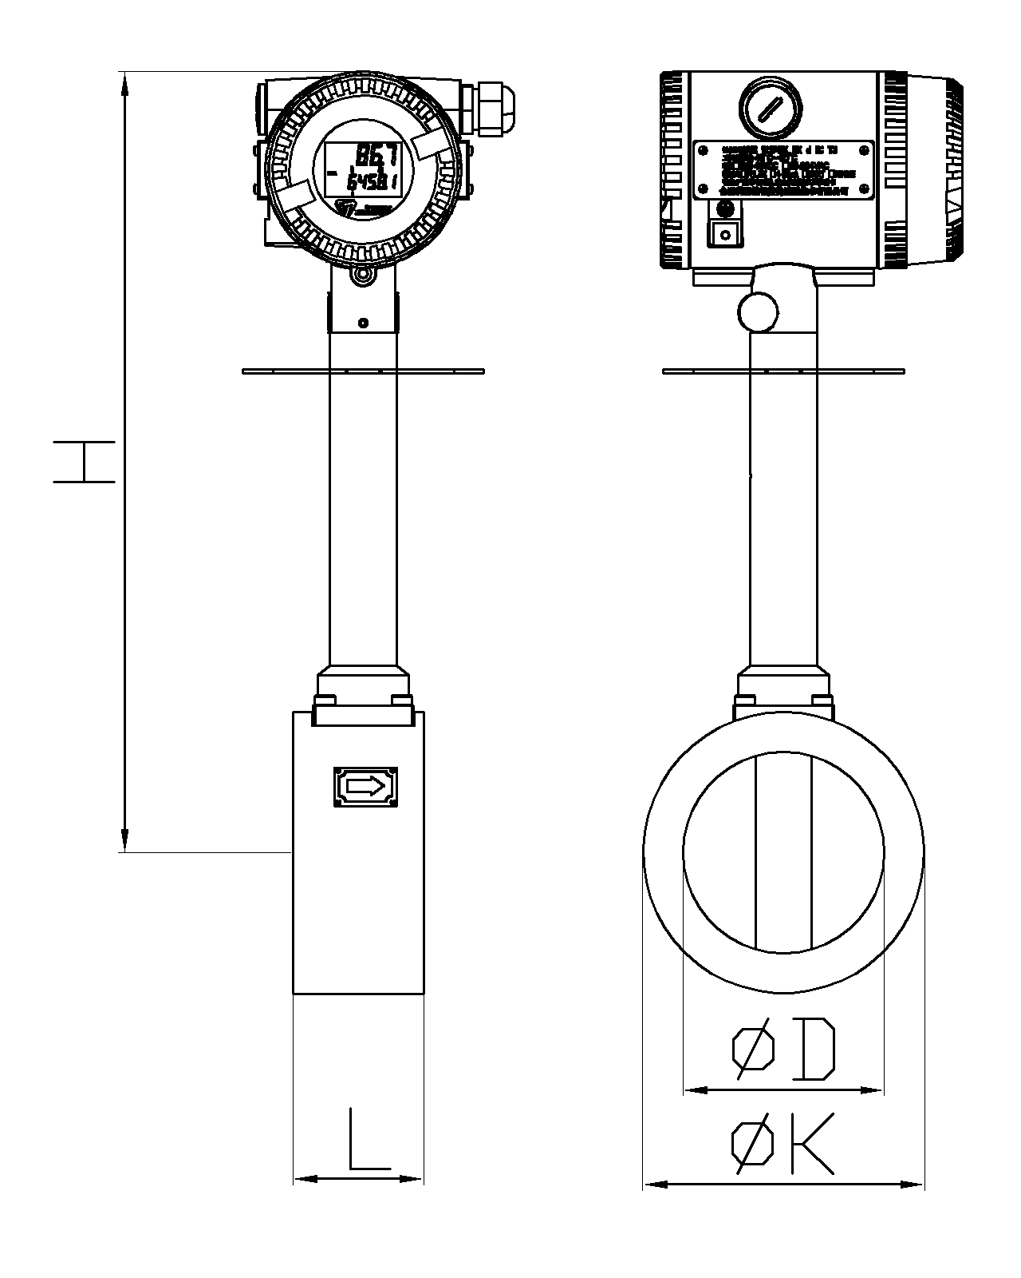

150℃夹持型外形 250℃及以上夹持型外形

表5 夹持型尺寸

|  |  |  |  |  |  |  |  |  |  |  |
| --- | --- | --- | --- | --- | --- | --- | --- | --- | --- | --- |
| 公称  口径 | 表体  内径D | 表体  外径K | 表体  长度L | 中心  螺距W | 法兰  厚度C | 螺孔  直径m | 螺栓  数量n | 法兰  外径K | 150℃  高度H | 250℃  高度H |
| 15 | 15 | 75 | 65 | 100 | 18 | 14 | 4 | 130 | 293.5 | 354.5 |
| 20 | 20 | 75 | 65 | 100 | 18 | 14 | 4 | 130 | 291 | 352 |
| 25 | 25 | 75 | 65 | 100 | 18 | 14 | 4 | 130 | 288.5 | 349.5 |
| 32 | 32 | 80 | 65 | 120 | 20 | 14 | 4 | 145 | 292.8 | 353.8 |
| 40 | 40 | 84 | 65 | 120 | 20 | 14 | 4 | 145 | 295.8 | 356.8 |
| 50 | 50 | 94 | 65 | 132 | 22 | 18 | 4 | 160 | 301 | 362 |
| 65 | 65 | 105 | 65 | 144 | 24 | 18 | 4 | 180 | 308.5 | 369.5 |
| 80 | 80 | 120 | 65 | 160 | 24 | 18 | 6 | 192 | 316 | 377 |
| 100 | 100 | 140 | 90 | 190 | 24 | 18 | 8 | 230 | 327 | 388 |
| 125 | 125 | 165 | 65 | 210 | 26 | 18 | 8 | 242 | 340.5 | 401.5 |
| 150 | 150 | 190 | 65 | 240 | 28 | 22 | 8 | 280 | 353 | 414 |
| 200 | 200 | 240 | 85 | 296 | 28 | 22 | 12 | 335 | 378 | 439 |
| 250 | 250 | 290 | 100 | 354 | 28 | 22 | 12 | 405 | 404 | 465 |
| 300 | 300 | 340 | 120 | 412 | 30 | 22 | 12 | 460 | 429 | 490 |

**备注**：

1.表中法兰外径，中心孔距，法兰厚度，螺孔直径，螺栓数量为配套法兰尺寸参数，单位为mm。

2.夹持型涡街流量计出厂时可配好螺栓、法兰和专用石棉垫，出厂配置的法兰有凹槽，便于仪表对中。（建议购买我公司专用法兰）

**□**法兰连接型涡街流量计

 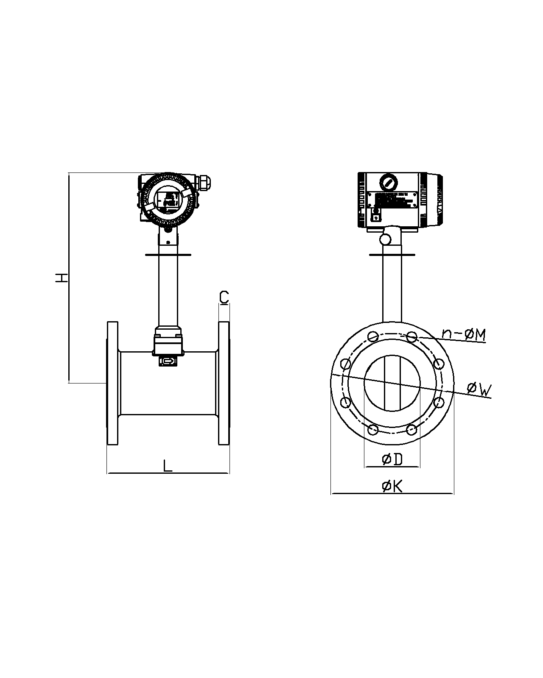

150℃法兰连接型外型 250℃ 及以上法兰连接式外型

表6 法兰连接型尺寸（ANSI/ASME-CLASS150）

|  |  |  |  |  |  |  |  |  |  |
| --- | --- | --- | --- | --- | --- | --- | --- | --- | --- |
| 公称  口径 | 表体  内径D | 法兰  外径K | 表体  长度L | 中心  螺距W | 法兰  厚度C | 螺孔  直径m | 螺栓  数量n | 150℃  高度H | 250℃  高度H |
| 15 | 15 | 90 | 180 | 60.3 | 11.6 | 15.9 | 4 | 301.5 | 362.5 |
| 20 | 20 | 100 | 180 | 69.9 | 13.2 | 15.9 | 4 | 299 | 360 |
| 25 | 25 | 110 | 180 | 79.4 | 14.7 | 15.9 | 4 | 295.5 | 356.5 |
| 32 | 32 | 117.3 | 180 | 88.9 | 16.3 | 15.9 | 4 | 300.5 | 361.5 |
| 40 | 40 | 127 | 180 | 98.4 | 17.9 | 15.9 | 4 | 302.5 | 363.5 |
| 50 | 50 | 152.4 | 180 | 120.7 | 19.5 | 19 | 4 | 307 | 368 |
| 65 | 65 | 180 | 200 | 139.7 | 22.7 | 19 | 4 | 314 | 375 |
| 80 | 80 | 190.5 | 200 | 152.4 | 24.3 | 19 | 4 | 326 | 387 |
| 100 | 100 | 230 | 200 | 190.5 | 24.3 | 19 | 8 | 336 | 397 |
| 125 | 125 | 255 | 220 | 215.9 | 24.3 | 22.2 | 8 | 345 | 406 |
| 150 | 150 | 280 | 220 | 241.3 | 25.9 | 22.2 | 8 | 360 | 421 |
| 200 | 200 | 345 | 220 | 298.5 | 29 | 22.2 | 8 | 385 | 446 |
| 250 | 250 | 406.4 | 250 | 362.0 | 30.6 | 25.4 | 12 | 412.7 | 473.5 |
| 300 | 300 | 485 | 300 | 431.8 | 32.2 | 25.4 | 12 | 445.4 | 506.4 |

**注1：**表体长度L误差范围为±3mm。

表7 法兰连接型尺寸表（ANSI/ASME-CLASS300）

|  |  |  |  |  |  |  |  |  |  |
| --- | --- | --- | --- | --- | --- | --- | --- | --- | --- |
| 公称  口径 | 表体  内径D | 法兰  外径K | 表体  长度L | 中心  螺距W | 法兰  厚度C | 螺孔  直径m | 螺栓  数量n | 150℃  高度H | 250℃  高度H |
| 15 | 15 | 95.2 | 180 | 66.7 | 14.7 | 15.9 | 4 | 301.5 | 362.5 |
| 20 | 20 | 117.5 | 180 | 82.6 | 16.3 | 19 | 4 | 299 | 360 |
| 25 | 25 | 125 | 180 | 88.9 | 17.9 | 19 | 4 | 295.5 | 356.5 |
| 32 | 32 | 135 | 180 | 98.4 | 19.5 | 19 | 4 | 300.5 | 361.5 |
| 40 | 40 | 156 | 180 | 114.3 | 21.1 | 22.2 | 4 | 302.5 | 363.5 |
| 50 | 50 | 165.1 | 180 | 127 | 22.7 | 19 | 8 | 307 | 368 |
| 65 | 65 | 191 | 200 | 149.2 | 25.9 | 22.2 | 8 | 314 | 375 |
| 80 | 80 | 210 | 200 | 168.3 | 29 | 22.2 | 8 | 326 | 387 |
| 100 | 100 | 255 | 200 | 200 | 32.2 | 22.2 | 8 | 336 | 397 |
| 125 | 125 | 280 | 220 | 235 | 35.4 | 22.2 | 8 | 345 | 406 |
| 150 | 150 | 320 | 220 | 269.9 | 37 | 22.2 | 12 | 360 | 421 |
| 200 | 200 | 381 | 220 | 330.2 | 41.7 | 25.4 | 12 | 385 | 446 |
| 250 | 250 | 445 | 250 | 387.4 | 48.1 | 28.6 | 16 | 412.7 | 473.5 |
| 300 | 300 | 521 | 300 | 450.8 | 51.3 | 31.7 | 16 | 445.4 | 506.4 |

**注1：**表体长度L误差范围为±3mm。

表8 法兰连接型尺寸（国标PN16）

|  |  |  |  |  |  |  |  |  |  |
| --- | --- | --- | --- | --- | --- | --- | --- | --- | --- |
| 公称  口径 | 表体  内径D | 法兰  外径K | 表体  长度L | 中心  螺距W | 法兰  厚度C | 螺孔  直径m | 螺栓  数量n | 150℃  高度H | 250℃  高度H |
| 15 | 15 | 95 | 180 | 65 | 14 | 14 | 4 | 301.5 | 362.5 |
| 20 | 20 | 105 | 180 | 75 | 16 | 14 | 4 | 299 | 360 |
| 25 | 25 | 115 | 180 | 85 | 16 | 14 | 4 | 295.5 | 356.5 |
| 32 | 32 | 140 | 180 | 100 | 18 | 18 | 4 | 300.5 | 361.5 |
| 40 | 40 | 150 | 180 | 110 | 18 | 18 | 4 | 302.5 | 363.5 |
| 50 | 50 | 165 | 180 | 125 | 20 | 18 | 4 | 307 | 368 |
| 65 | 65 | 185 | 200 | 145 | 20 | 18 | 8 | 314 | 375 |
| 80 | 80 | 200 | 200 | 160 | 20 | 18 | 8 | 326 | 387 |
| 100 | 100 | 220 | 200 | 180 | 22 | 18 | 8 | 336 | 397 |
| 125 | 125 | 250 | 220 | 210 | 22 | 18 | 8 | 345 | 406 |
| 150 | 150 | 285 | 220 | 240 | 24 | 22 | 8 | 360 | 421 |
| 200 | 200 | 340 | 220 | 295 | 26 | 22 | 12 | 385 | 446 |
| 250 | 250 | 405 | 250 | 355 | 29 | 26 | 12 | 412.7 | 473.5 |
| 300 | 300 | 460 | 300 | 410 | 32 | 26 | 12 | 445.4 | 506.4 |

**注1：**表体长度L误差范围为±3mm。

表9 法兰连接型尺寸表（国标PN25）

|  |  |  |  |  |  |  |  |  |  |
| --- | --- | --- | --- | --- | --- | --- | --- | --- | --- |
| 公称  口径 | 表体  内径D | 法兰  外径K | 表体  长度L | 中心  螺距W | 法兰  厚度C | 螺孔  直径m | 螺栓  数量n | 150℃  高度H | 250℃  高度H |
| 15 | 15 | 95 | 180 | 65 | 14 | 14 | 4 | 301.5 | 362.5 |
| 20 | 20 | 105 | 180 | 75 | 16 | 14 | 4 | 299 | 360 |
| 25 | 25 | 115 | 180 | 85 | 16 | 14 | 4 | 295.5 | 356.5 |
| 32 | 32 | 140 | 180 | 100 | 18 | 18 | 4 | 300.5 | 361.5 |
| 40 | 40 | 150 | 180 | 110 | 18 | 18 | 4 | 302.5 | 363.5 |
| 50 | 50 | 165 | 180 | 125 | 20 | 18 | 4 | 307 | 368 |
| 65 | 65 | 185 | 200 | 145 | 22 | 18 | 8 | 314 | 375 |
| 80 | 80 | 200 | 200 | 160 | 24 | 18 | 8 | 326 | 387 |
| 100 | 100 | 235 | 200 | 190 | 26 | 22 | 8 | 336 | 397 |
| 125 | 125 | 270 | 220 | 220 | 28 | 26 | 8 | 345 | 406 |
| 150 | 150 | 300 | 220 | 250 | 30 | 26 | 8 | 360 | 421 |
| 200 | 200 | 360 | 220 | 310 | 32 | 26 | 12 | 385 | 446 |
| 250 | 250 | 425 | 250 | 370 | 35 | 30 | 12 | 412.7 | 473.5 |
| 300 | 300 | 485 | 300 | 430 | 38 | 30 | 16 | 445.4 | 506.4 |

**注1：**表体长度L误差范围为±3mm。

表10法兰连接型尺寸表（国标PN40）

|  |  |  |  |  |  |  |  |  |  |
| --- | --- | --- | --- | --- | --- | --- | --- | --- | --- |
| 公称  口径 | 表体  内径D | 法兰  外径K | 表体  长度L | 中心  螺距W | 法兰  厚度C | 螺孔  直径m | 螺栓  数量n | 150℃  高度H | 250℃  高度H |
| 15 | 15 | 95 | 180 | 65 | 14 | 14 | 4 | 301.5 | 362.5 |
| 20 | 20 | 105 | 180 | 75 | 16 | 14 | 4 | 299 | 360 |
| 25 | 25 | 115 | 180 | 85 | 16 | 14 | 4 | 295.5 | 356.5 |
| 32 | 32 | 140 | 180 | 100 | 18 | 18 | 4 | 300.5 | 361.5 |
| 40 | 40 | 150 | 180 | 110 | 18 | 18 | 4 | 302.5 | 363.5 |
| 50 | 50 | 165 | 180 | 125 | 20 | 18 | 4 | 307 | 368 |
| 65 | 65 | 185 | 200 | 145 | 22 | 18 | 8 | 314 | 375 |
| 80 | 80 | 200 | 200 | 160 | 24 | 18 | 8 | 326 | 387 |
| 100 | 100 | 235 | 200 | 190 | 26 | 22 | 8 | 336 | 397 |
| 125 | 125 | 270 | 220 | 220 | 28 | 26 | 8 | 345 | 406 |
| 150 | 150 | 300 | 220 | 250 | 30 | 26 | 8 | 360 | 421 |
| 200 | 200 | 375 | 220 | 320 | 36 | 30 | 12 | 385 | 446 |
| 250 | 250 | 450 | 250 | 385 | 42 | 33 | 12 | 412.7 | 473.5 |
| 300 | 300 | 515 | 300 | 450 | 52 | 33 | 16 | 445.4 | 506.4 |

**注1：**表体长度L误差范围为±3mm。

表11法兰连接型尺寸（日标JIS10K）

|  |  |  |  |  |  |  |  |  |  |
| --- | --- | --- | --- | --- | --- | --- | --- | --- | --- |
| 公称  口径 | 表体  内径D | 法兰  外径K | 表体  长度L | 中心  螺距W | 法兰  厚度C | 螺孔  直径m | 螺栓  数量n | 150℃  高度H | 250℃  高度H |
| 15 | 15 | 95 | 180 | 70 | 12 | 15 | 4 | 301.5 | 362.5 |
| 20 | 20 | 100 | 180 | 75 | 14 | 15 | 4 | 299 | 360 |
| 25 | 25 | 125 | 180 | 90 | 14 | 19 | 4 | 295.5 | 356.5 |
| 32 | 32 | 135 | 180 | 100 | 16 | 19 | 4 | 300.5 | 361.5 |
| 40 | 40 | 140 | 180 | 105 | 16 | 19 | 4 | 302.5 | 363.5 |
| 50 | 50 | 155 | 180 | 120 | 16 | 19 | 4 | 307 | 368 |
| 65 | 65 | 175 | 200 | 140 | 18 | 19 | 4 | 314 | 375 |
| 80 | 80 | 185 | 200 | 150 | 18 | 19 | 8 | 326 | 387 |
| 100 | 100 | 210 | 200 | 175 | 18 | 19 | 8 | 336 | 397 |
| 125 | 125 | 250 | 220 | 210 | 20 | 23 | 8 | 345 | 406 |
| 150 | 150 | 280 | 220 | 240 | 22 | 23 | 8 | 360 | 421 |
| 200 | 200 | 330 | 220 | 290 | 22 | 23 | 12 | 385 | 446 |
| 250 | 250 | 400 | 250 | 355 | 24 | 25 | 12 | 412.7 | 473.5 |
| 300 | 300 | 445 | 300 | 400 | 24 | 25 | 16 | 445.4 | 506.4 |

**注1：**表体长度L误差范围为±3mm。

表12 法兰连接型尺寸（日标JIS20K）

|  |  |  |  |  |  |  |  |  |  |
| --- | --- | --- | --- | --- | --- | --- | --- | --- | --- |
| 公称  口径 | 表体  内径D | 法兰  外径K | 表体  长度L | 中心  螺距W | 法兰  厚度C | 螺孔  直径m | 螺栓  数量n | 150℃  高度H | 250℃  高度H |
| 15 | 15 | 95 | 180 | 70 | 14 | 15 | 4 | 301.5 | 362.5 |
| 20 | 20 | 100 | 180 | 75 | 16 | 15 | 4 | 299 | 360 |
| 25 | 25 | 125 | 180 | 90 | 16 | 19 | 4 | 295.5 | 356.5 |
| 32 | 32 | 135 | 180 | 100 | 18 | 19 | 4 | 300.5 | 361.5 |
| 40 | 40 | 140 | 180 | 105 | 18 | 19 | 4 | 302.5 | 363.5 |
| 50 | 50 | 155 | 180 | 120 | 18 | 19 | 8 | 307 | 368 |
| 65 | 65 | 175 | 200 | 140 | 20 | 19 | 8 | 314 | 375 |
| 80 | 80 | 200 | 200 | 160 | 22 | 23 | 8 | 326 | 387 |
| 100 | 100 | 225 | 200 | 185 | 24 | 23 | 8 | 336 | 397 |
| 125 | 125 | 270 | 220 | 225 | 26 | 25 | 8 | 345 | 406 |
| 150 | 150 | 305 | 220 | 260 | 28 | 25 | 12 | 360 | 421 |
| 200 | 200 | 350 | 220 | 305 | 30 | 25 | 12 | 385 | 446 |
| 250 | 250 | 430 | 250 | 380 | 34 | 27 | 12 | 412.7 | 473.5 |
| 300 | 300 | 480 | 300 | 430 | 36 | 27 | 16 | 445.4 | 506.4 |

**注1：**表体长度L误差范围为±3mm。

□夹持型温压一体化涡街流量计

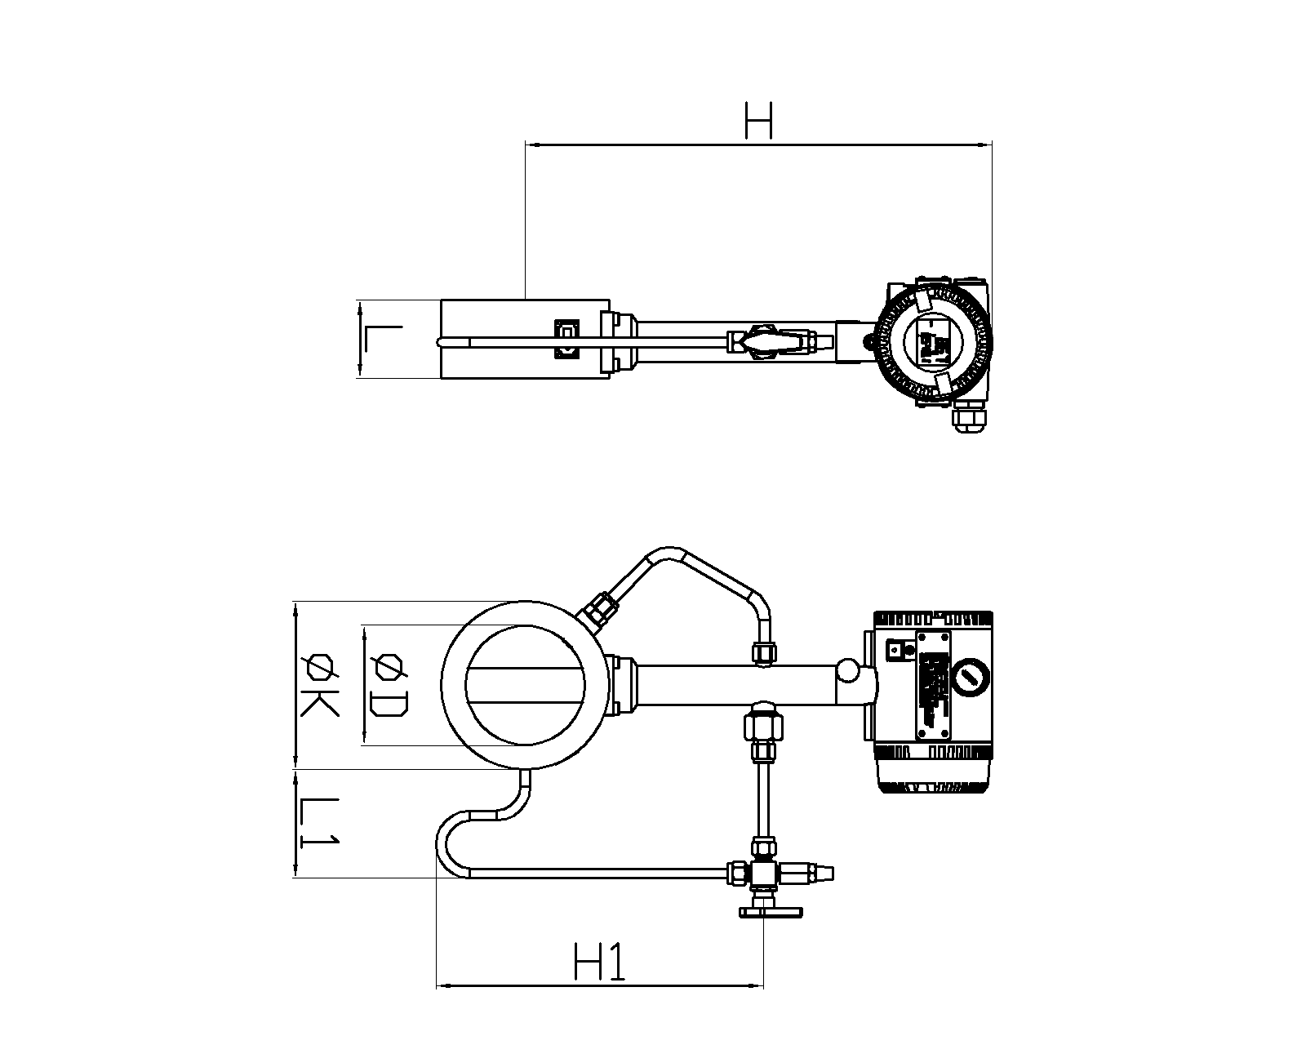 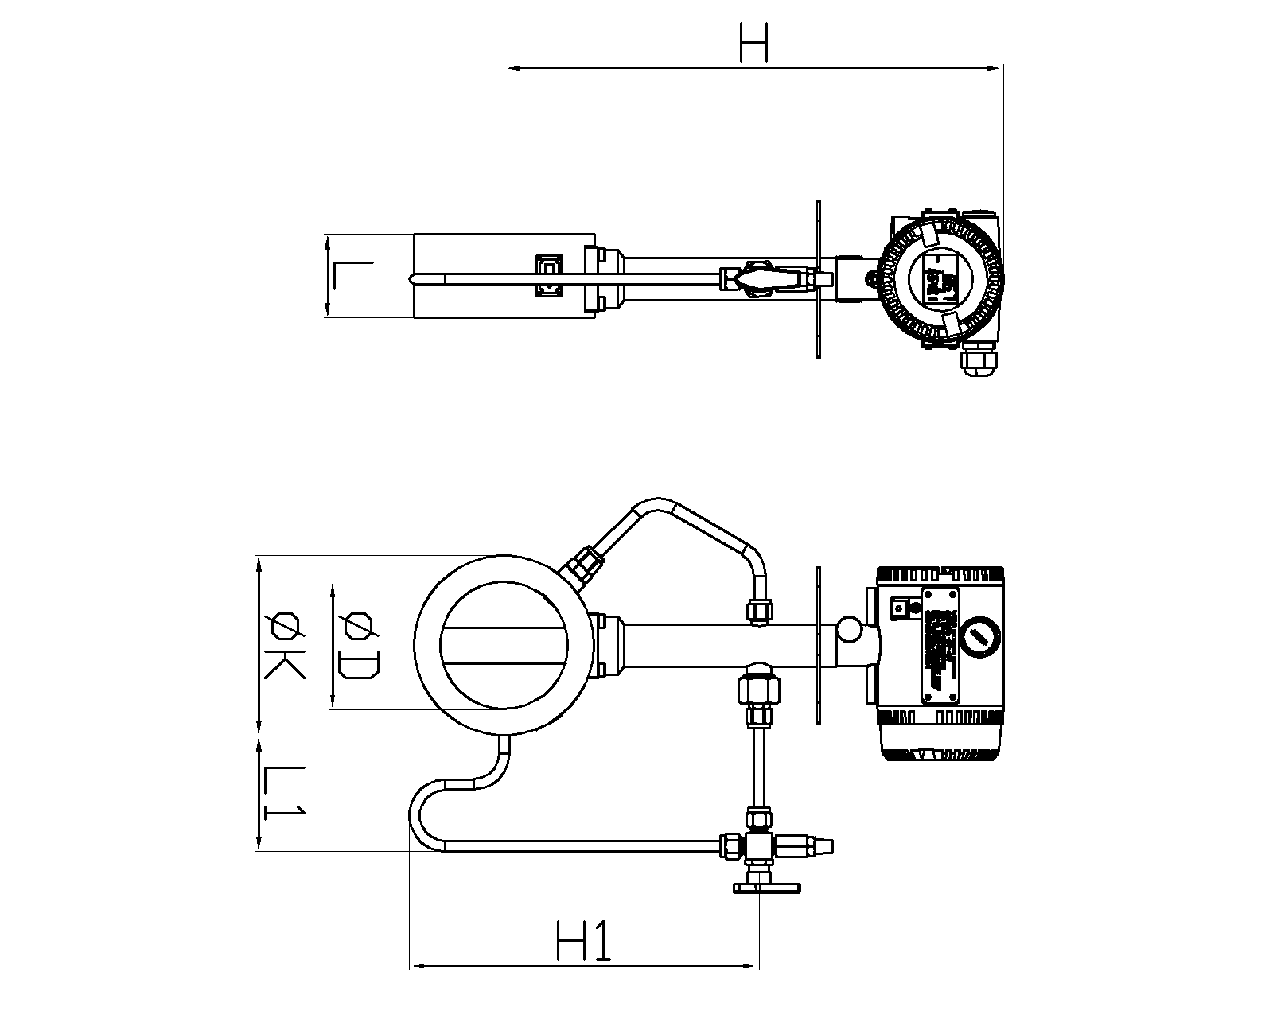

150℃夹持型温压一体化外形 250℃及以上夹持型温压一体化外形

表13夹持型尺寸

|  |  |  |  |  |  |  |  |  |  |  |  |  |
| --- | --- | --- | --- | --- | --- | --- | --- | --- | --- | --- | --- | --- |
| 公称  口径 | 表体  内径D | 表体  外径K | 表体  长度L | 中心  螺距W | 法兰  厚度C | 螺孔  直径m | 螺栓  数量n | 冷凝管宽度L1 | 150℃高度H | 150℃冷凝管  高度H1 | 250℃高度H | 250℃冷凝管  高度H1 |
| 15 | 15 | 75 | 65 | 100 | 18 | 14 | 4 | 86 | 293.5 | 151 | 354.5 | 212 |
| 20 | 20 | 75 | 65 | 100 | 18 | 14 | 4 | 83.5 | 291 | 148.5 | 352 | 209.5 |
| 25 | 25 | 75 | 65 | 100 | 18 | 14 | 4 | 86 | 288.5 | 146 | 349.5 | 207 |
| 32 | 32 | 80 | 65 | 120 | 20 | 14 | 4 | 87 | 292.8 | 152.8 | 353.8 | 213.8 |
| 40 | 40 | 84 | 65 | 120 | 20 | 14 | 4 | 89 | 295.8 | 157.8 | 356.8 | 218.8 |
| 50 | 50 | 94 | 65 | 132 | 22 | 18 | 4 | 89 | 301 | 168 | 362 | 229 |
| 65 | 65 | 105 | 65 | 144 | 24 | 18 | 4 | 91 | 308.5 | 181 | 369.5 | 242 |
| 80 | 80 | 120 | 65 | 160 | 24 | 18 | 6 | 111 | 316 | 206 | 377 | 267 |
| 100 | 100 | 140 | 90 | 190 | 24 | 18 | 8 | 90 | 327 | 217 | 388 | 278 |
| 125 | 125 | 165 | 65 | 210 | 26 | 18 | 8 | 86 | 340.5 | 243 | 401.5 | 304 |
| 150 | 150 | 190 | 65 | 240 | 28 | 22 | 8 | 86 | 353 | 268 | 414 | 329 |
| 200 | 200 | 240 | 85 | 296 | 28 | 22 | 12 | 106 | 378 | 318 | 439 | 379 |
| 250 | 250 | 290 | 100 | 354 | 28 | 22 | 12 | 106 | 404 | 369 | 465 | 430 |
| 300 | 300 | 340 | 120 | 412 | 30 | 22 | 12 | 106 | 429 | 419 | 490 | 480 |

□法兰型温压一体化涡街流量计

 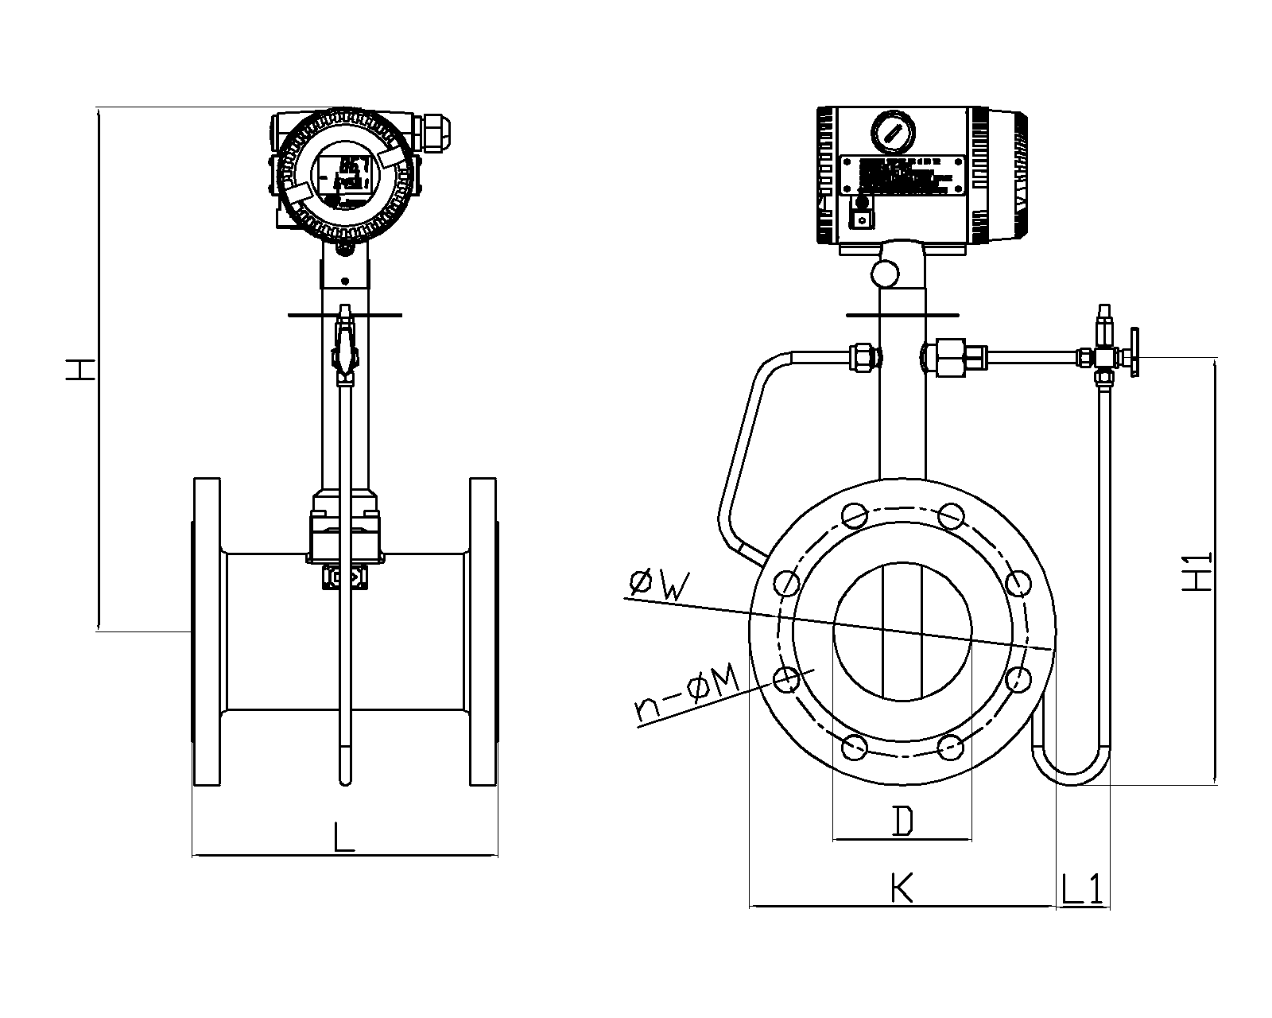

150℃法兰型温压一体化外形 250℃及以上法兰型温压一体化外形

表14法兰连接型尺寸（国标PN16）

|  |  |  |  |  |  |  |  |  |  |  |  |  |
| --- | --- | --- | --- | --- | --- | --- | --- | --- | --- | --- | --- | --- |
| 公称  口径 | 表体  内径D | 法兰  外径K | 表体  长度L | 中心  螺距W | 法兰  厚度C | 螺孔  直径m | 螺栓  数量n | 冷凝管宽度L1 | 150℃高度H | 150℃冷凝管  高度H1 | 250℃高度H | 250℃冷凝管  高度H1 |
| 15 | 15 | 95 | 180 | 65 | 14 | 14 | 4 | 76 | 301.5 | 168 | 362.5 | 229 |
| 20 | 20 | 105 | 180 | 75 | 16 | 14 | 4 | 68.5 | 299 | 170 | 360 | 231 |
| 25 | 25 | 115 | 180 | 85 | 16 | 14 | 4 | 66 | 295.5 | 172 | 356.5 | 233 |
| 32 | 32 | 140 | 180 | 100 | 18 | 18 | 4 | 57 | 300.5 | 189 | 361.5 | 250 |
| 40 | 40 | 150 | 180 | 110 | 18 | 18 | 4 | 56 | 302.5 | 196 | 363.5 | 257 |
| 50 | 50 | 165 | 180 | 125 | 20 | 18 | 4 | 53.5 | 307 | 208 | 368 | 269 |
| 65 | 65 | 185 | 200 | 145 | 20 | 18 | 8 | 51 | 314 | 225 | 375 | 286 |
| 80 | 80 | 200 | 200 | 160 | 20 | 18 | 8 | 51 | 326 | 245 | 387 | 306 |
| 100 | 100 | 220 | 200 | 180 | 22 | 18 | 8 | 50 | 336 | 265 | 397 | 326 |
| 125 | 125 | 250 | 220 | 210 | 22 | 18 | 8 | 43.5 | 345 | 289 | 406 | 350 |
| 150 | 150 | 285 | 220 | 240 | 24 | 22 | 8 | 38.5 | 360 | 322 | 421 | 383 |
| 200 | 200 | 340 | 220 | 295 | 26 | 22 | 12 | 56 | 385 | 382 | 446 | 443 |
| 250 | 250 | 405 | 250 | 355 | 29 | 26 | 12 | 48.5 | 412.7 | 432 | 473.5 | 493 |
| 300 | 300 | 460 | 300 | 410 | 32 | 26 | 12 | 46 | 445.4 | 497 | 506.4 | 558 |

**注1：**表体长度L误差范围为±3mm。

表15法兰连接型尺寸（国标PN25）

|  |  |  |  |  |  |  |  |  |  |  |  |  |
| --- | --- | --- | --- | --- | --- | --- | --- | --- | --- | --- | --- | --- |
| 公称  口径 | 表体  内径D | 法兰  外径K | 表体  长度L | 中心  螺距W | 法兰  厚度C | 螺孔  直径m | 螺栓  数量n | 冷凝管宽度L1 | 150℃高度H | 150℃冷凝管  高度H1 | 250℃高度H | 250℃冷凝管  高度H1 |
| 15 | 15 | 95 | 180 | 65 | 14 | 14 | 4 | 76 | 301.5 | 168 | 362.5 | 229 |
| 20 | 20 | 105 | 180 | 75 | 16 | 14 | 4 | 68.5 | 299 | 170 | 360 | 231 |
| 25 | 25 | 115 | 180 | 85 | 16 | 14 | 4 | 66 | 295.5 | 172 | 356.5 | 233 |
| 32 | 32 | 140 | 180 | 100 | 18 | 18 | 4 | 57 | 300.5 | 189 | 361.5 | 250 |
| 40 | 40 | 150 | 180 | 110 | 18 | 18 | 4 | 56 | 302.5 | 196 | 363.5 | 257 |
| 50 | 50 | 165 | 180 | 125 | 20 | 18 | 4 | 53.5 | 307 | 208 | 368 | 269 |
| 65 | 65 | 185 | 200 | 145 | 22 | 18 | 8 | 51 | 314 | 225 | 375 | 286 |
| 80 | 80 | 200 | 200 | 160 | 24 | 18 | 8 | 51 | 326 | 245 | 387 | 306 |
| 100 | 100 | 235 | 200 | 190 | 26 | 22 | 8 | 32.5 | 336 | 265 | 397 | 326 |
| 125 | 125 | 270 | 220 | 220 | 28 | 26 | 8 | 33.5 | 345 | 289 | 406 | 350 |
| 150 | 150 | 300 | 220 | 250 | 30 | 26 | 8 | 31 | 360 | 322 | 421 | 383 |
| 200 | 200 | 360 | 220 | 310 | 32 | 26 | 12 | 46 | 385 | 382 | 446 | 443 |
| 250 | 250 | 425 | 250 | 370 | 35 | 30 | 12 | 38.5 | 412.7 | 432 | 473.5 | 493 |
| 300 | 300 | 485 | 300 | 430 | 38 | 30 | 16 | 33.5 | 445.4 | 497 | 506.4 | 558 |

**注1：**表体长度L误差范围为±3mm。

表16 法兰连接型尺寸（国标PN40）

|  |  |  |  |  |  |  |  |  |  |  |  |  |
| --- | --- | --- | --- | --- | --- | --- | --- | --- | --- | --- | --- | --- |
| 公称  口径 | 表体  内径D | 法兰  外径K | 表体  长度L | 中心  螺距W | 法兰  厚度C | 螺孔  直径m | 螺栓  数量n | 冷凝管宽度L1 | 150℃高度H | 150℃冷凝管  高度H1 | 250℃高度H | 250℃冷凝管  高度H1 |
| 15 | 15 | 95 | 180 | 65 | 14 | 14 | 4 | 76 | 301.5 | 168 | 362.5 | 229 |
| 20 | 20 | 105 | 180 | 75 | 16 | 14 | 4 | 68.5 | 299 | 170 | 360 | 231 |
| 25 | 25 | 115 | 180 | 85 | 16 | 14 | 4 | 66 | 295.5 | 172 | 356.5 | 233 |
| 32 | 32 | 140 | 180 | 100 | 18 | 18 | 4 | 57 | 300.5 | 189 | 361.5 | 250 |
| 40 | 40 | 150 | 180 | 110 | 18 | 18 | 4 | 56 | 302.5 | 196 | 363.5 | 257 |
| 50 | 50 | 165 | 180 | 125 | 20 | 18 | 4 | 53.5 | 307 | 208 | 368 | 269 |
| 65 | 65 | 185 | 200 | 145 | 22 | 18 | 8 | 51 | 314 | 225 | 375 | 286 |
| 80 | 80 | 200 | 200 | 160 | 24 | 18 | 8 | 51 | 326 | 245 | 387 | 306 |
| 100 | 100 | 235 | 200 | 190 | 26 | 22 | 8 | 32.5 | 336 | 265 | 397 | 326 |
| 125 | 125 | 270 | 220 | 220 | 28 | 26 | 8 | 33.5 | 345 | 289 | 406 | 350 |
| 150 | 150 | 300 | 220 | 250 | 30 | 26 | 8 | 31 | 360 | 322 | 421 | 383 |
| 200 | 200 | 375 | 220 | 320 | 36 | 30 | 12 | 39.5 | 385 | 382 | 446 | 443 |
| 250 | 250 | 450 | 250 | 385 | 42 | 33 | 12 | 36 | 412.7 | 432 | 473.5 | 493 |
| 300 | 300 | 515 | 300 | 430 | 52 | 33 | 16 | 18.5 | 445.4 | 497 | 506.4 | 558 |

**注1：**表体长度L误差范围为±3mm。

表17法兰连接型尺寸（ANSI/ASME-CLASS150）

|  |  |  |  |  |  |  |  |  |  |  |  |  |
| --- | --- | --- | --- | --- | --- | --- | --- | --- | --- | --- | --- | --- |
| 公称  口径 | 表体  内径D | 法兰  外径K | 表体  长度L | 中心  螺距W | 法兰  厚度C | 螺孔  直径m | 螺栓  数量n | 冷凝管宽度L1 | 150℃高度H | 150℃冷凝管  高度H1 | 250℃高度H | 250℃冷凝管  高度H1 |
| 15 | 15 | 90 | 180 | 60.3 | 11.6 | 15.9 | 4 | 73.5 | 301.5 | 166.5 | 362.5 | 229 |
| 20 | 20 | 100 | 180 | 69.9 | 13.2 | 15.9 | 4 | 66 | 299 | 169 | 360 | 231 |
| 25 | 25 | 110 | 180 | 79.4 | 14.7 | 15.9 | 4 | 63.5 | 295.5 | 170.5 | 356.5 | 233 |
| 32 | 32 | 117.3 | 180 | 88.9 | 16.3 | 15.9 | 4 | 68 | 300.5 | 178 | 361.5 | 250 |
| 40 | 40 | 127 | 180 | 98.4 | 17.9 | 15.9 | 4 | 67.5 | 302.5 | 185 | 363.5 | 257 |
| 50 | 50 | 152.4 | 180 | 120.7 | 19.5 | 19 | 4 | 61 | 307 | 202 | 368 | 269 |
| 65 | 65 | 180 | 200 | 139.7 | 22.7 | 19 | 4 | 48.5 | 314 | 224 | 375 | 286 |
| 80 | 80 | 190.5 | 200 | 152.4 | 24.3 | 19 | 4 | 46 | 326 | 241 | 387 | 306 |
| 100 | 100 | 230 | 200 | 190.5 | 24.3 | 19 | 8 | 40 | 336 | 271 | 397 | 326 |
| 125 | 125 | 255 | 220 | 215.9 | 24.3 | 22.2 | 8 | 41 | 345 | 292.5 | 406 | 350 |
| 150 | 150 | 280 | 220 | 241.3 | 25.9 | 22.2 | 8 | 36 | 360 | 320 | 421 | 383 |
| 200 | 200 | 345 | 220 | 298.5 | 29 | 22.2 | 8 | 53.5 | 385 | 377.5 | 446 | 443 |
| 250 | 250 | 406.4 | 250 | 362.0 | 30.6 | 25.4 | 12 | 48 | 412.7 | 435.2 | 473.5 | 493 |
| 300 | 300 | 485 | 300 | 431.8 | 32.2 | 25.4 | 12 | 39.5 | 445.4 | 507.9 | 506.4 | 558 |

**注1：**表体长度L误差范围为±3mm。

表18法兰连接型尺寸（ANSI/ASME-CLASS300）

|  |  |  |  |  |  |  |  |  |  |  |  |  |
| --- | --- | --- | --- | --- | --- | --- | --- | --- | --- | --- | --- | --- |
| 公称  口径 | 表体  内径D | 法兰  外径K | 表体  长度L | 中心  螺距W | 法兰  厚度C | 螺孔  直径m | 螺栓  数量n | 冷凝管宽度L1 | 150℃高度H | 150℃冷凝管  高度H1 | 250℃高度H | 250℃冷凝管  高度H1 |
| 15 | 15 | 95.2 | 180 | 66.7 | 14.7 | 15.9 | 4 | 71 | 301.5 | 166.5 | 362.5 | 229 |
| 20 | 20 | 117.5 | 180 | 82.6 | 16.3 | 19 | 4 | 57.2 | 299 | 169 | 360 | 231 |
| 25 | 25 | 125 | 180 | 88.9 | 17.9 | 19 | 4 | 51 | 295.5 | 170.5 | 356.5 | 233 |
| 32 | 32 | 135 | 180 | 98.4 | 19.5 | 19 | 4 | 59 | 300.5 | 178 | 361.5 | 250 |
| 40 | 40 | 156 | 180 | 114.3 | 21.1 | 22.2 | 4 | 53 | 302.5 | 185 | 363.5 | 257 |
| 50 | 50 | 165.1 | 180 | 127.0 | 22.7 | 19 | 8 | 54.7 | 307 | 202 | 368 | 269 |
| 65 | 65 | 191 | 200 | 149.2 | 25.9 | 22.2 | 8 | 43 | 314 | 224 | 375 | 286 |
| 80 | 80 | 210 | 200 | 168.3 | 29 | 22.2 | 8 | 36.3 | 326 | 241 | 387 | 306 |
| 100 | 100 | 255 | 200 | 200.0 | 32.2 | 22.2 | 8 | 28.5 | 336 | 271 | 397 | 326 |
| 125 | 125 | 280 | 220 | 235.0 | 35.4 | 22.2 | 8 | 28.5 | 345 | 292.5 | 406 | 350 |
| 150 | 150 | 320 | 220 | 269.9 | 37 | 22.2 | 12 | 16 | 360 | 320 | 421 | 383 |
| 200 | 200 | 381 | 222 | 330.2 | 41.7 | 25.4 | 12 | 35.5 | 385 | 377.5 | 446 | 443 |
| 250 | 250 | 445 | 250 | 387.3 | 48.1 | 28.6 | 16 | 28.7 | 412.7 | 435.2 | 473.5 | 493 |
| 300 | 300 | 521 | 300 | 450.8 | 51.3 | 31.7 | 16 | 21.5 | 445.4 | 507.9 | 506.4 | 558 |

**注1：**表体长度L误差范围为±3mm。

表19法兰连接型尺寸（日标JIS10K）

|  |  |  |  |  |  |  |  |  |  |  |  |  |
| --- | --- | --- | --- | --- | --- | --- | --- | --- | --- | --- | --- | --- |
| 公称  口径 | 表体  内径D | 法兰  外径K | 表体  长度L | 中心  螺距W | 法兰  厚度C | 螺孔  直径m | 螺栓  数量n | 冷凝管宽度L1 | 150℃高度H | 150℃冷凝管  高度H1 | 250℃高度H | 250℃冷凝管  高度H1 |
| 15 | 15 | 95 | 180 | 70 | 12 | 15 | 4 | 76 | 301.5 | 166.5 | 362.5 | 229 |
| 20 | 20 | 100 | 180 | 75 | 14 | 15 | 4 | 66 | 299 | 169 | 360 | 231 |
| 25 | 25 | 125 | 180 | 90 | 14 | 19 | 4 | 61 | 295.5 | 170.5 | 356.5 | 233 |
| 32 | 32 | 135 | 180 | 100 | 16 | 19 | 4 | 54.5 | 300.5 | 178 | 361.5 | 250 |
| 40 | 40 | 140 | 180 | 105 | 16 | 19 | 4 | 56 | 302.5 | 185 | 363.5 | 257 |
| 50 | 50 | 155 | 180 | 120 | 16 | 19 | 4 | 56 | 307 | 202 | 368 | 269 |
| 65 | 65 | 175 | 200 | 140 | 18 | 19 | 4 | 56 | 314 | 224 | 375 | 286 |
| 80 | 80 | 185 | 200 | 150 | 18 | 19 | 8 | 42.5 | 326 | 241 | 387 | 306 |
| 100 | 100 | 210 | 200 | 175 | 18 | 19 | 8 | 55 | 336 | 271 | 397 | 326 |
| 125 | 125 | 250 | 220 | 210 | 20 | 23 | 8 | 43.5 | 345 | 292.5 | 406 | 350 |
| 150 | 150 | 280 | 220 | 240 | 22 | 23 | 8 | 41 | 360 | 320 | 421 | 383 |
| 200 | 200 | 330 | 220 | 290 | 22 | 23 | 12 | 61 | 385 | 377.5 | 446 | 443 |
| 250 | 250 | 400 | 250 | 355 | 24 | 25 | 12 | 51 | 412.7 | 435.2 | 473.5 | 493 |
| 300 | 300 | 445 | 300 | 400 | 24 | 25 | 16 | 53.5 | 445.4 | 507.9 | 506.4 | 558 |

**注1：**表体长度L误差范围为±3mm。

表20 法兰连接型尺寸（日标JIS20K）

|  |  |  |  |  |  |  |  |  |  |  |  |  |
| --- | --- | --- | --- | --- | --- | --- | --- | --- | --- | --- | --- | --- |
| 公称  口径 | 表体  内径D | 法兰  外径K | 表体  长度L | 中心  螺距W | 法兰  厚度C | 螺孔  直径m | 螺栓  数量n | 冷凝管宽度L1 | 150℃高度H | 150℃冷凝管  高度H1 | 250℃高度H | 250℃冷凝管  高度H1 |
| 15 | 15 | 95 | 180 | 70 | 14 | 15 | 4 | 76 | 301.5 | 168 | 362.5 | 229 |
| 20 | 20 | 100 | 180 | 75 | 16 | 15 | 4 | 66 | 299 | 170 | 360 | 231 |
| 25 | 25 | 125 | 180 | 90 | 16 | 19 | 4 | 61 | 295.5 | 172 | 356.5 | 233 |
| 32 | 32 | 135 | 180 | 100 | 18 | 19 | 4 | 54.5 | 300.5 | 189 | 361.5 | 250 |
| 40 | 40 | 140 | 180 | 105 | 18 | 19 | 4 | 56 | 302.5 | 196 | 363.5 | 257 |
| 50 | 50 | 155 | 180 | 120 | 18 | 19 | 8 | 56 | 307 | 208 | 368 | 269 |
| 65 | 65 | 175 | 200 | 140 | 20 | 19 | 8 | 56 | 314 | 225 | 375 | 286 |
| 80 | 80 | 200 | 200 | 160 | 22 | 23 | 8 | 35 | 326 | 245 | 387 | 306 |
| 100 | 100 | 225 | 200 | 185 | 24 | 23 | 8 | 47.5 | 336 | 265 | 397 | 326 |
| 125 | 125 | 270 | 220 | 225 | 26 | 25 | 8 | 33.5 | 345 | 289 | 406 | 350 |
| 150 | 150 | 305 | 220 | 260 | 28 | 25 | 12 | 28.5 | 360 | 322 | 421 | 383 |
| 200 | 200 | 350 | 220 | 305 | 30 | 25 | 12 | 51 | 385 | 382 | 446 | 443 |
| 250 | 250 | 430 | 250 | 380 | 34 | 27 | 12 | 36 | 412.7 | 432 | 473.5 | 493 |
| 300 | 300 | 480 | 300 | 430 | 36 | 27 | 16 | 36 | 445.4 | 497 | 506.4 | 558 |

**注1：**表体长度L误差范围为±3mm。